Zadanie z informatyki -2godziny lekcyjne.
Programowanie w środowisku Scratch.
1. Każdy uczeń posiada konto poczty elektronicznej. Jeżeli nie, za zgodą rodziców założyć najlepiej GMAIL – będzie potrzebny do innych lekcji.
2. Proszę połączyć się ze stroną
https://scratch.mit.edu/
3. Wybierz z menu: Dołącz do Scratch (zapisz dane aby ponownie się zalogować).
4. Wypełnij formularz rejestracyjny i zaloguj się do Scratch.
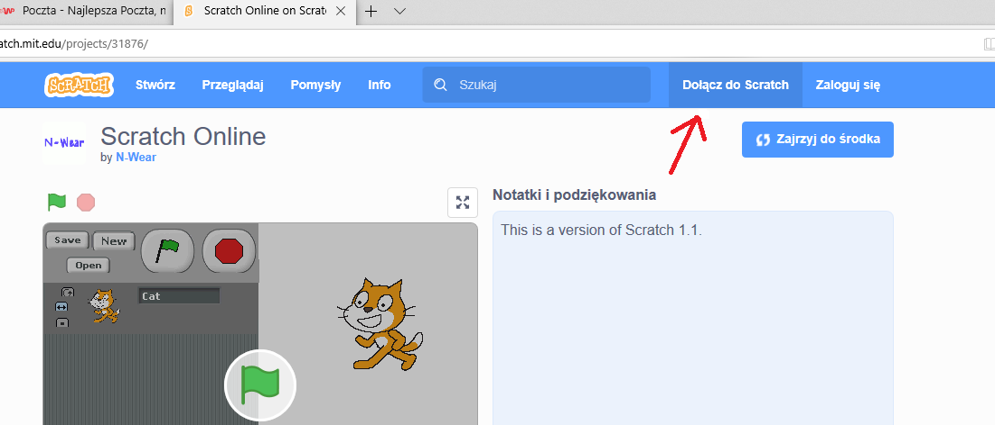
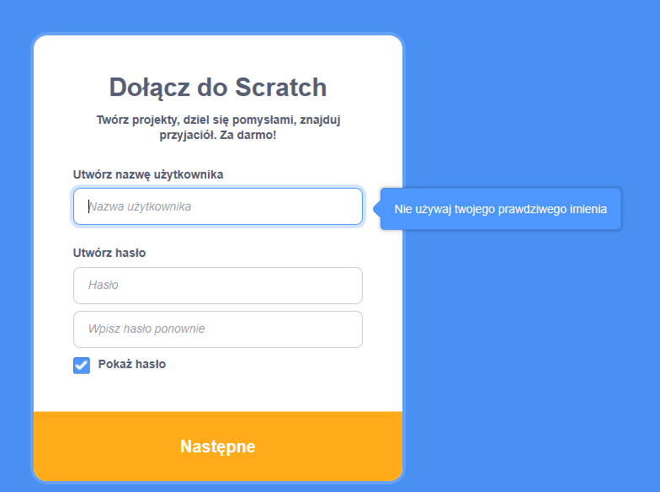

5. Po zarejestrowaniu użytkownik może zapisywać swoje prace on-line lub na komputerze. I wysłać w załączniku do sprawdzenia najlepiej na adres na-la. (wysłany w dzienniku elektronicznym.

6. Aby zmienić na język polski klikamy ikonkę globusa i wybieramy Poland
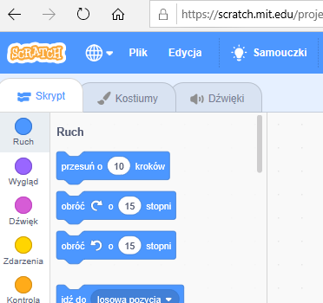

Odbijanie piłeczki
1. Usuń duszka Kotka

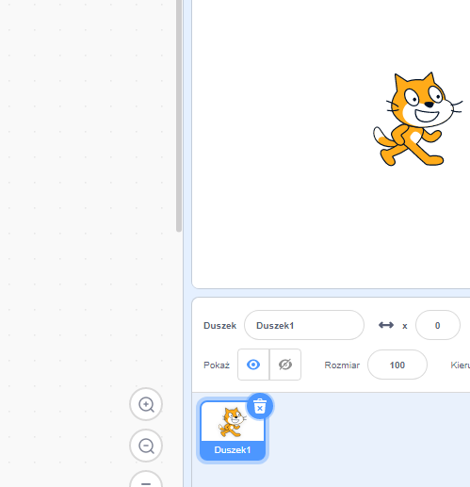
Usuń duszka

2. Dodaj Duszki PIŁECZKA i PALETKA
- PIŁECZKĘ wstaw z biblioteki

PALETKĘ narysuj
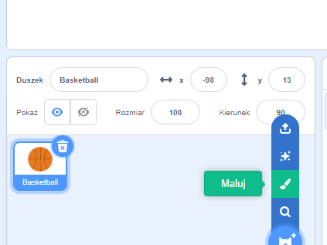
Wybierz maluj

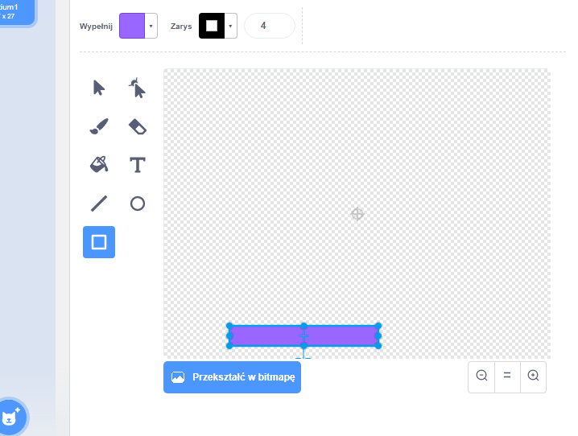
Narysuj paletkę
Masz już dwa duszki i teraz odpowiednio je opisz: piłeczka, paletka
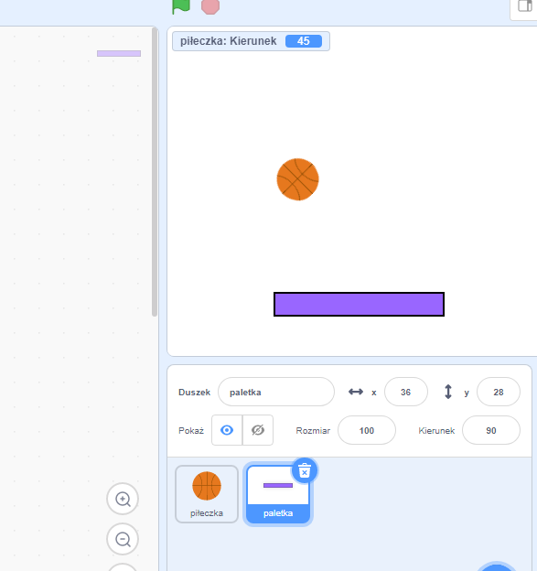
Zmiana nazwy duszka

Piszemy skrypt dla piłeczki
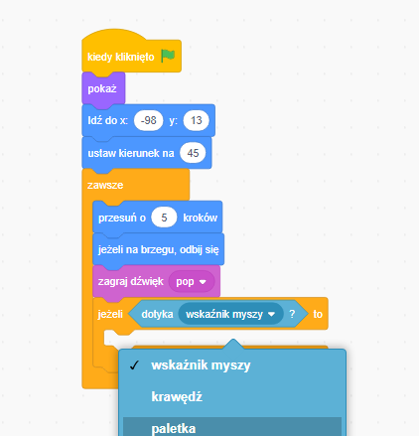
Kliknij trójkąt i wybierz paletka

Cały skrypt dla piłeczki
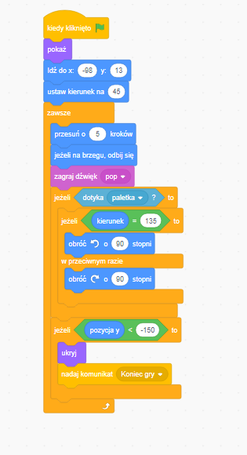
Skrypt dla paletki
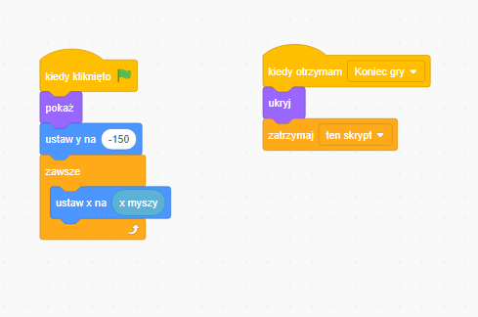
I na tym możemy zakończyć.
Dla chętnych zmiana tła.
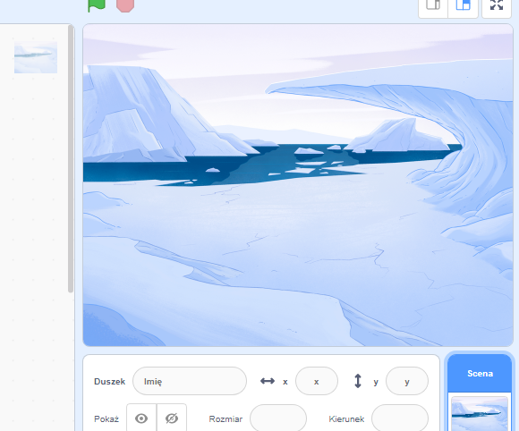
Jak tu klikniecie można dodać skrypt dla sceny

Jak zapisać plik na swoim komputerze
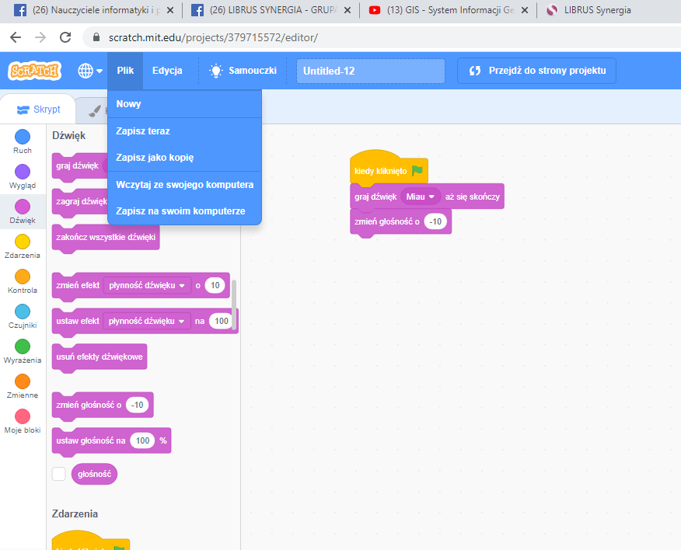
Po wybraniu PLIK z menu rozwinęła się lista. Wybierz ZAPISZ NA SWOIM KOMPUTERZE. Plik zapisze się w katalogu POBRANE.

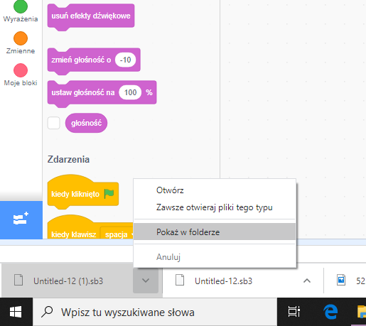
Tutaj możecie znaleźć plik.
UWAGA nie otworzycie go na komputerze klikając w niego bo nie macie aplikacji SCRATCH. Można ją sobie pobrać i zainstalować.
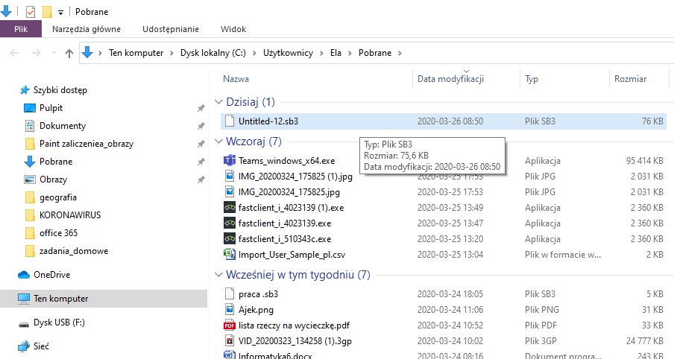
Ten plik należy załączyć do poczty i wysłać na konto:
elasiwik@gmail.com

POWODZENIA

